Санкт-Петербургский национально исследовательский университет

информационных технологий, механики и оптики

Факультет программной инженерии и компьютерной техники



**Лабораторная работа № 3 по дисциплине**

**«Компьютерные сети»**

Выполнил:

Студент группы: P33121

Нуруллаев Даниил

Преподаватель: Тропченко А. А.

Санкт-Петербург

2023

**Выполнение**

**Задание 1. Сеть с одним маршрутизатором (вариант B1)**

**Этап 1. Построение и настройка сети с маршрутизатором.**

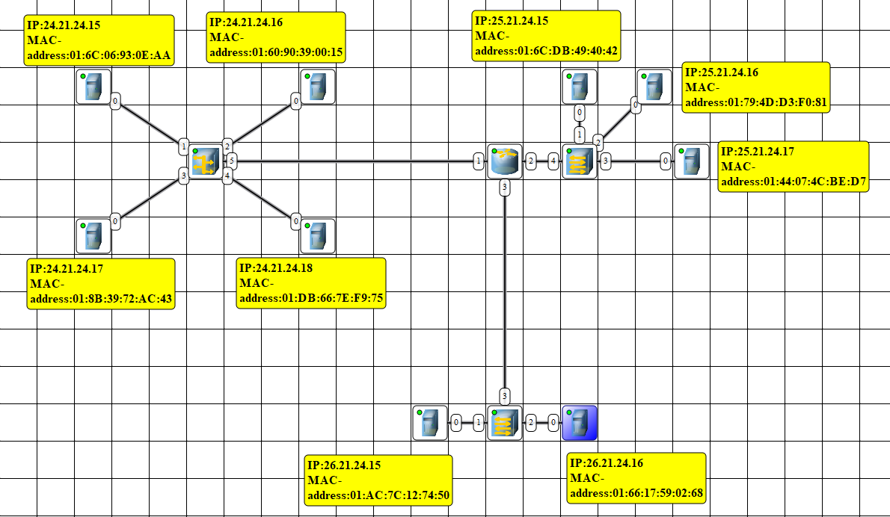

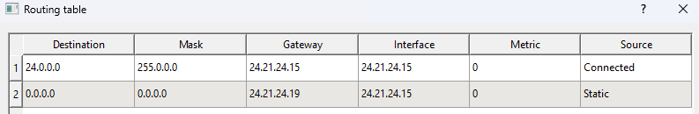

В таблице маршрутизации устройства помимо loopback адреса есть так же адрес по умолчанию. Если мы отправляем пакет данных компьютеру с неизвестным нашей подсети IP-адресом, мы отправим пакет по адресу по умолчанию.

В таблице маршрутизации маршрутизатора мы видим три интерфейса для коммуникации с каждой из подсетей

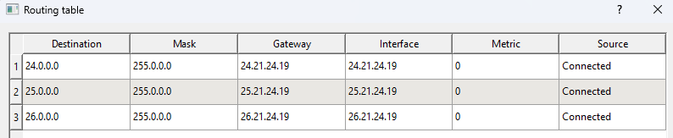

**Этап 2. Тестирование сети (отправка пакетов).**

Отправка пакетов данных по протоколу UDP с первого компьютера на девятый компьютер

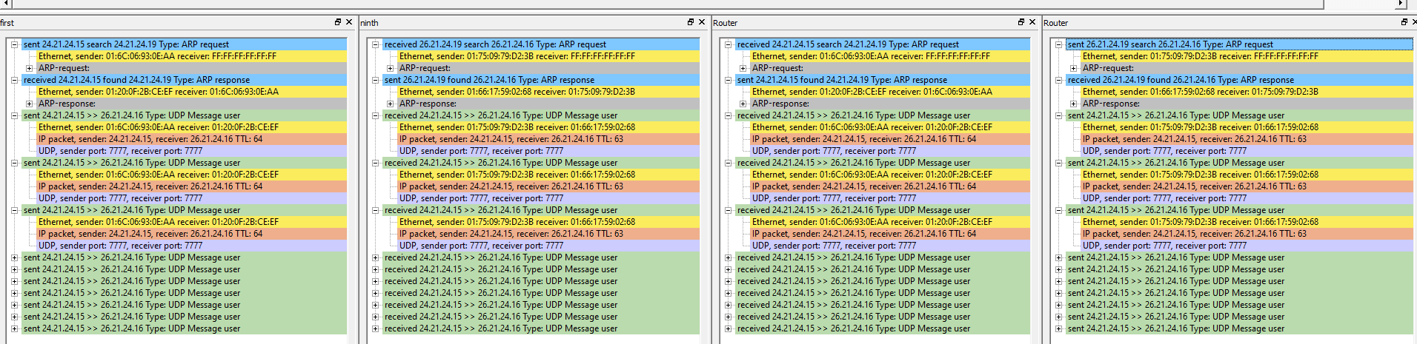

В логах мы видим, что отправка UDP пакетов через роутер ничем не отличается от других способов.

1. Отправка ARP запроса, для идентификации mac-адреса маршрутизатора
2. Отправка самого сообщения

При отправке по UDP сначала передается Ethernet пакет с mac-адресами отправителя и получателя, далее IP пакет с IP-адресами, после этого кадр пакет данных по UDP с информацией о портах отправителя и получателя

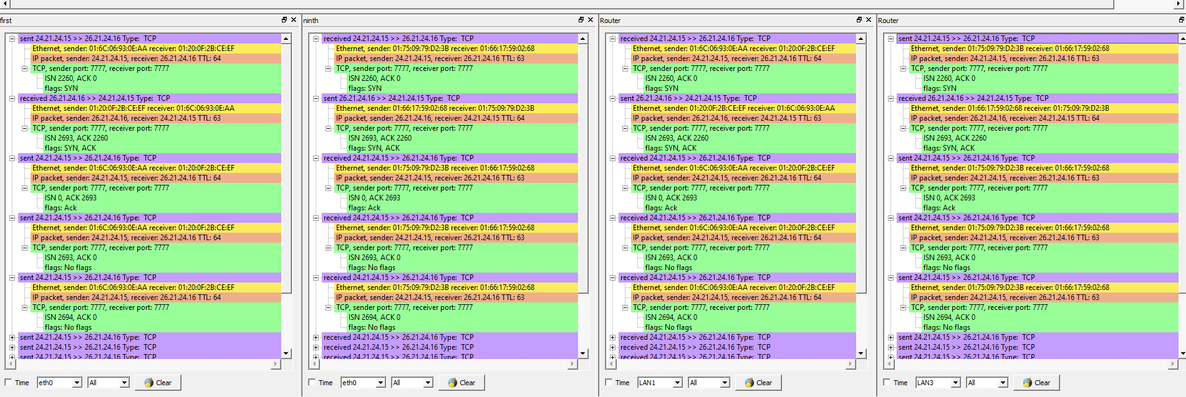

Отправка пакетов данных по протоколу TCP с первого компьютера на девятый компьютер

Сначала мы посылаем пакет данных с Ethernet и IP пакетами. В пакете TCP проставлен флаг SYN, обозначающий то, что первый компьютер намерен установить соединение с девятым.

ISN – номер первого передаваемого байта, нужен, чтобы не было одинаковых пакетов.

Далее девятый комп. получает пакет от первого,в котором зафиксирован новый ISN (дуплексная связь) и в качестве ACK уже наш сгенерированный до этого ISN. То есть таким образом девятый компьютер подтвердил готовность принять байт под номером ISN. Также выставлен флаг SYN – запрашивает разрешение на установление соединения. И флаг ACK, подтверждающий, что запрашиваемое соединение от первого комп. он готов принять.

Далее мы снова посылаем TCP пакет, который уже говорит о том, что подтверждает соединение, запрашиваемое первого комп. Таким образом, получается тройное рукопожатие.

Далее уже отправляются наши пакеты с информацией.

Последнее сообщение свидетельствует о получении пакета с первого компьютера. Которое говорит нам, что пакеты были приняты правильно.

Ключевая разница при отправке сообщений по UDP и TCP с использованием маршрутизатора и без него заключается, в том, что нам напрямую недоступен компьютер другой подсети, мы знаем только его IP, с помощью механизма маршрутизации. Нам удается выбрать нужное направление и донести информацию до адресата. Поэтому в журналах мы видим MAC-адрес не конечного узла, с которым обмениваемся, а MAC-адреса одного из интерфейсов маршрутизатора.

**Задание 2. Сеть с двумя маршрутизаторами (вариант B2)**

**Этап 1. Построение и настройка сети с маршрутизаторами.**

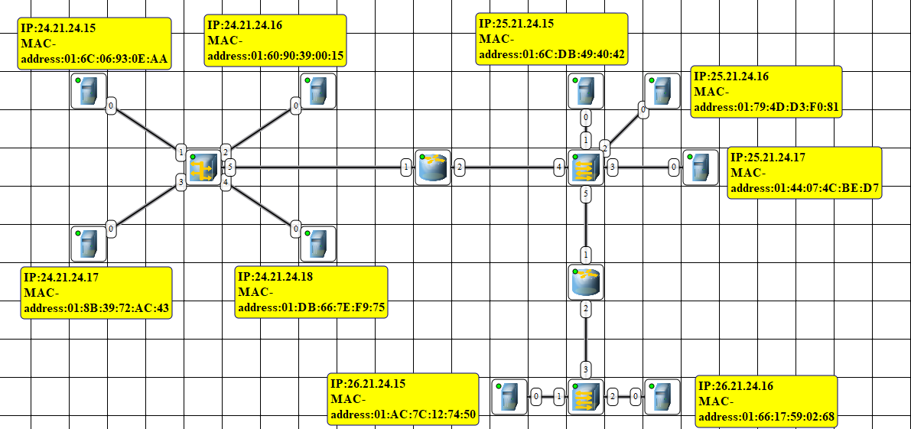

Состояние таблиц маршрутизации аналогично предыдущему случаю. Только теперь у нас два маршрутизатора, каждый из которых подключен к двум подсетям .Непростая ситуация с подсетью №2, так как она имеет подключение сразу к 2 маршрутизаторам, из-за этого непонятно, какой шлюз по умолчанию выставлять. Если выставить на компьютере №3 шлюз по умолчанию равный IP-адресу интерфейса первого маршрутизатора, то ко второму маршрутизатору и, соответственно, к третьей подсети у нас доступа не будет.

Решение проблемы только если добавить по умолчанию, чтобы шлюзы маршрутизаторов ссылались друг на друга.

**Этап 2. Тестирование сети (отправка пакетов).**

Отправка пакетов по UDP и TCP не будет отличаться от предыдущего пункта. Точнее механизм и само содержание пакетов отличаться не будет, но будут отличаться маршруты. А точнее их доступность. Так, например, мы не сможем передать с 1 подсети сообщение в третью подсеть, так как нам маршрутизатор, подключенный к первой подсети, может взаимодействовать только с первой и второй подсетями. До третьей нам не добраться. (Без добавления в таблицу маршрутизации статической записи на другой маршрутизатор). Отталкиваясь от того, какой шлюз по умолчанию установлен для компьютеров во второй подсети, будет определяться направление передачи пакета с сообщением (либо в первую подсеть, либо во вторую).

**Задание 3. Сеть с тремя маршрутизаторами**

**Этап 1. Построение и настройка сети с маршрутизаторами.**

Из второго задания мы увидели, что одна сеть подклченная к двум маршрутизаторам вызывает проблемы из этого следует то, что:

1. Топология B3 выглядит легкой но при этом имеет излишки в виде одного лишнего маршрутизатора. Ко всему прочему вызывает те же проблемы что и во втором задании
2. Топология B5 имеет похожую проблему, что и B3 лишние маршрутизаторы, так как сеть2 и сеть3 и так соединены и нам хватит всего одного маршрутизатора
3. B6 имеет аналогичную проблему что и второе задание, сеть подсоединена к двум маршрутизаторам

Исходя из проблем всех остальных я выбрал B4.

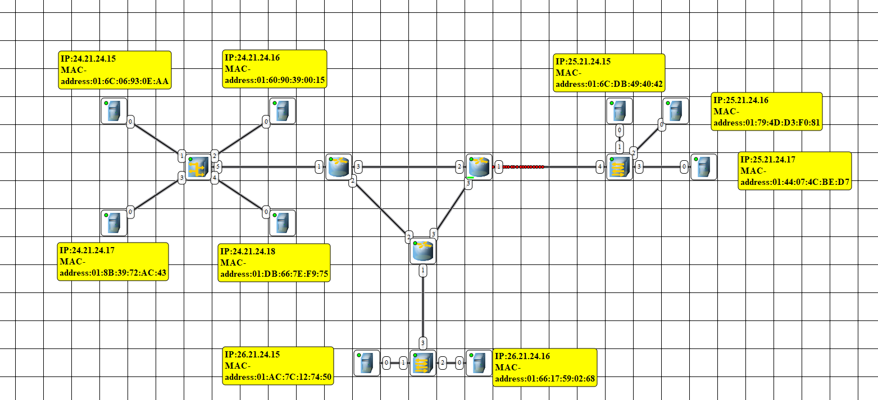

Таблицы маршрутизации выглядят подобно двум предыдущим моделям. За исключением того, что, так как маршрутизаторы соединены между собой, они составляют подсеть из чего слудет то, что нам нужна новая группа адресов для 3 дополнительных подсетей 2 из которых для каждого маршрутизатора мы и наблюдаем в таблице маршрутизации.

Таким образом, таблица маршрутизации для первого маршрутизатора выглядит следующим образом:

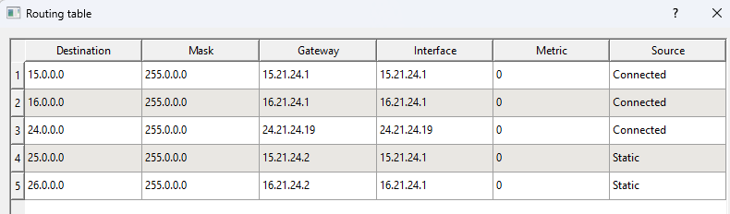

**Этап 2. Тестирование сети (отправка пакетов).**

Передача по протоколам UDP и TCP осуществилась корректно. Передача ничем не отличается от предыдущих случаев, за исключением добавления дополнительного уровня на пути к конечной подсети из-за общении между двумя маршрутизаторами.

**Этап 3. Настройка динамической маршрутизации по протоколу RIP.**

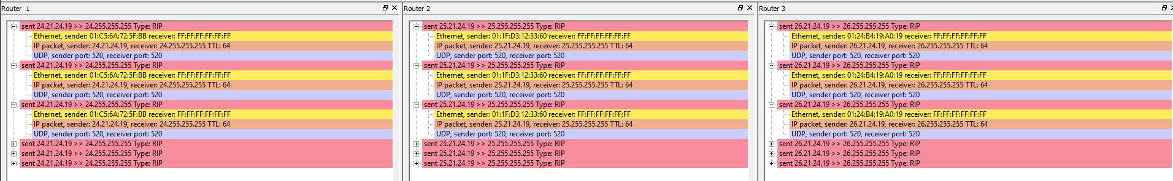

В таблицах маршрутизации появились новые записи (маршруты), соответствующие удаленным подсетям (с которыми напрямую мы не связаны). Пакеты протокола RIP посылались примерно каждые 30 секунд.

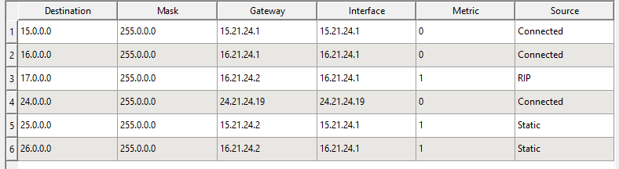

**Этап 4. Настройка автоматического получения сетевых настроек по протоколу DHCP.**

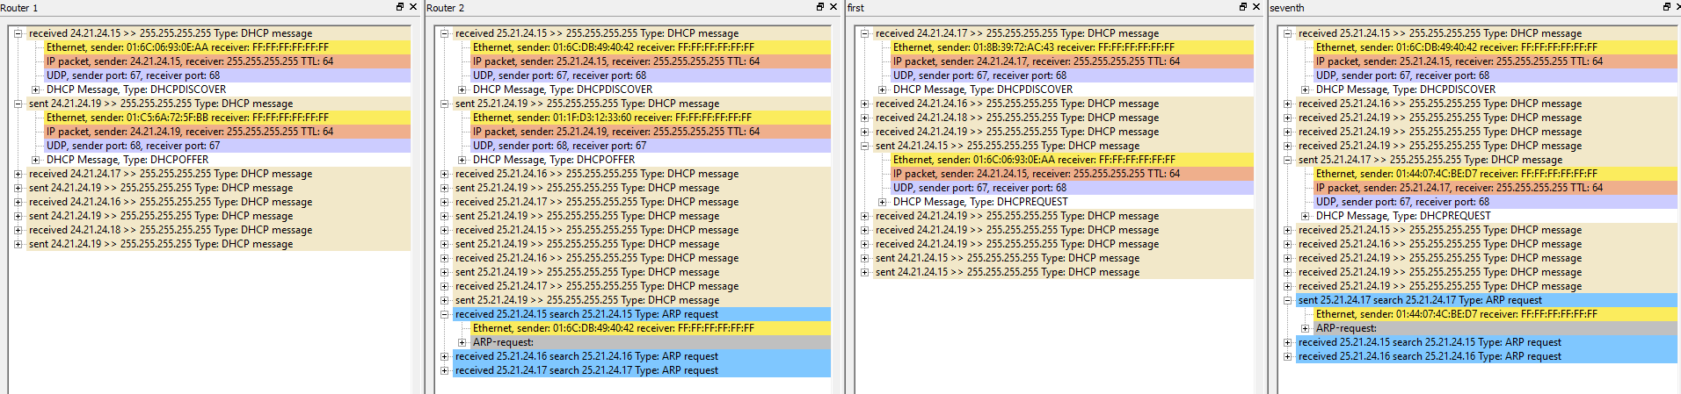

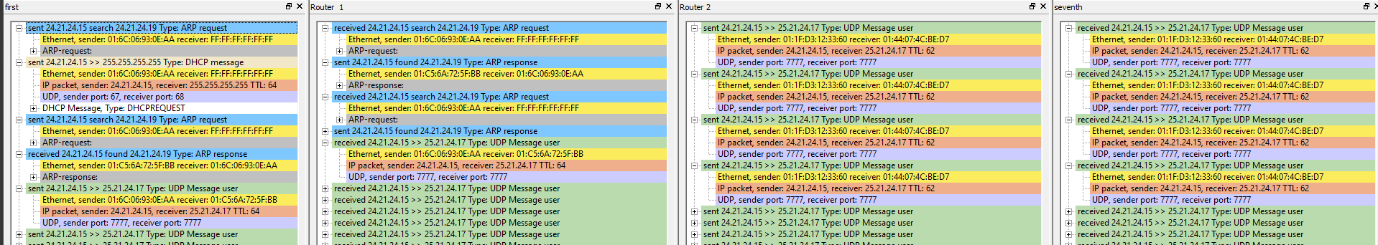

**Вывод**

В ходе выполнения лабораторной работы я узнал про особенности взаимодействия по сети конечных узлов на канальном уровне и на сетевом. Изучив разные топологии подключения сетей к маршрутизаторам, выяснил, что сеть подключенная к двум маршрутизаторам вызывает проблемы. Помимо этого, я познакомился с протоколами RIP и DHCP.